
CÂMARA MUNICIPAL DE VALINHOS
ESTADO DE SÃO PAULO

Indicação nº 448 /2017.

Senhor Presidente:

O Vereador ALÉCIO MAESTRO CAU, requer nos termos regimentais seja aprovada e encaminhada ao E Prefeito Municipal a seguinte indicação:

Assunto: Construção de mureta nos fundos da UPA – Valinhos.

Justificativa: Em visita realizada na Unidade, a coordenadora falou da preocupação com a invasão de animais de pequeno porte, dentre eles insetos peçonhentos que oferecem risco aos pacientes e funcionários. A solução apontada foi a construção de mureta na parte que faz fundos com a margem do rio.

Indicação: Construção de mureta nos fundos da UPA – Valinhos, de modo que abranja os fundos de ponta a ponta, impedindo a invasão de animais de pequeno porte.

Requer que a presente indicação não seja arquivada sem o prévio conhecimento deste Vereador, encaminhando ao gabinete as providências tomadas nos autos do processo administrativo.

Valinhos, 03 de março de 2017.
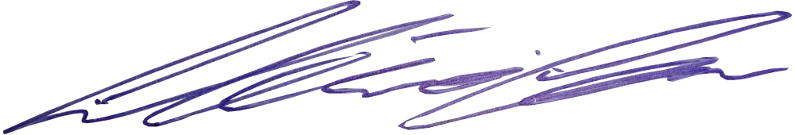
ALÉCIO MAESTRO CAU
Vereador PDT

